Sinh viên thực hiện: Nguyễn Hải Đăng

Mã số sinh viên: 20120049

**BÁO CÁO môn học  - KIẾN TẬP NGHỀ NGHIỆP**

**HỌC KỲ II – NĂM HỌC 2022-2023**

**BÁO CÁO MÔN KIẾN TẬP NGHỀ NGHIỆP**

**KHOA CÔNG NGHỆ THÔNG TIN**

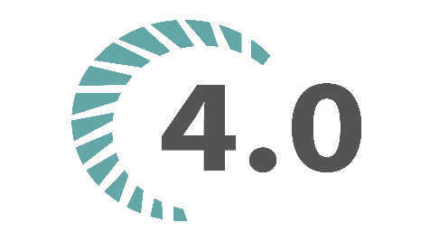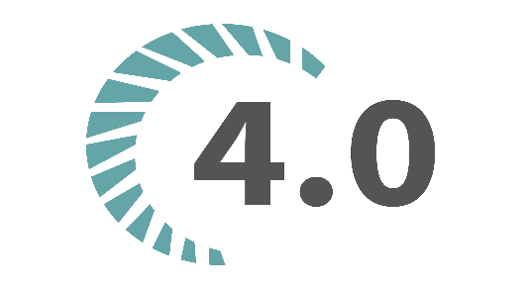**TRƯỜNG ĐẠI HỌC KHOA HỌC TỰ NHIÊN - ĐHQG TPHCM**

**YÊU CẦU BÁO CÁO**

|  |  |
| --- | --- |
| **Loại bài tập** | **🗹 Báo cáo** |
| **Ngày bắt đầu** | **17/03/2023** |
| **Ngày kết thúc** | **24/03/2023** |
| **Tên hội thảo/tham quan** | **Hội thảo hành trang vào nghề: Tập huấn kỹ năng viết CV, phỏng vấn và giao tiếp** |

**MỤC LỤC**

I. Viết CV 2

1. Tips viết CV 2

2. Trong tình huống thực tế. 2

3. Consent Request 2

4. Q&A 2

II. Phỏng vấn 2

1. Như thế nào là buổi phỏng vấn thành công? 2

2. Trước buổi phỏng vấn. 3

3. Trong phỏng vấn. 3

4. Sau phỏng vấn. 3

III. Cải thiện kỹ năng giao tiếp. 3

1. Từ trường đại học tới môi trường việc làm 3

2. Đối với công ty đa quốc gia. 3

# Hoạt động hội thảo

## Viết CV

### Tips viết CV

* Thông tin cá nhân: nên có số điện thoại, email.
* Phần Objectives nói về định hướng về công việc mới.
* Nên cụ thể phần kỹ năng bản thân và đề cập những kỹ năng liên quan tới JD.
* Chỉ nên viết CV từ 1-2 trang, tập trung vào những điểm tốt nhất.
* Highlight những điểm mạnh và yếu.
* Tập trung vào những điều bản thân đã đạt được trong các project, đồ án môn học.

### Trong tình huống thực tế.

* Phải tìm hiểu về công ty để biết mình cần phải viết CV tiếng Việt hay tiếng Anh, vì nếu như bạn ứng tuyển vào công ty nước ngoài mà nộp CV tiếng Việt thì coi như CV của bạn không được chấp nhận.
* Viết ngắn gọn, nên gạch đầu dòng, nên viết các con số khi viết Achivements.
* Chú ý việc dùng template (tiếng Việt hay Anh).
* Contact nên ở trên đầu CV.
* Language: cụ thể về trình độ, có thể đính kèm những chứng chỉ tiếng Anh đã đạt được như TOEIC, IELTS, …
* CV nên để định dạng PDF để HR dễ dàng mở lên.

### Consent Request

* Sau khi gửi email ứng tuyển, có thể bạn nhận được email yêu cầu update CV trên hệ thống ứng tuyển của công ty (nhất là các công ty ở châu Âu).
* Nếu bạn Accept, CV của bạn sẽ được update lên hệ thống ứng tuyển.
* Nếu bạn Decline, CV của bạn sẽ bị xóa ngay lập tức.

### Q&A

## Phỏng vấn

### Như thế nào là buổi phỏng vấn thành công?

* Hiểu được tầm nhìn của công ty và vị trí ứng tuyển của công ty.
* Đưa ra sự mong chờ của bạn về công ty.
* Để lại ấn tượng tốt với nhà tuyển dụng.
* Thể hiện tốt những kĩ năng của bản thân.
* Tạo kết nối tốt dù được chấp nhận hay không.

### Trước buổi phỏng vấn.

* Đọc JD và tìm kiếm những điểm phù hợp với công ty.
* Nghiên cứu về công ty, chú ý về tầm nhìn của công ty.
* Nghiên cứu thị trường
* Chuẩn bị về kiến thức để trả lời câu hỏi, điểm mạnh và điểm yếu bản thân.
* Thái độ và tác phong chuyên nghiệp.
* Nên có các buổi phỏng vấn thử.

### Trong phỏng vấn.

* Ấn tượng đầu: chuyên nghiệp, đúng giờ, ăn mặc, chú ý văn hóa công ty.
* Tập trung và thông minh trong suốt buổi phỏng vấn.

### Sau phỏng vấn.

* Buổi phỏng vấn chưa hoàn thành khi bạn chưa gửi email cảm ơn.
* Review buổi phỏng vấn một cách tích cực

## Cải thiện kỹ năng giao tiếp.

### Từ trường đại học tới môi trường việc làm

* Chủ động, lắng nghe, sẵn sàng trước mọi vấn đề.
* Có tính xây dựng cao.
* Thông tin phải rõ ràng.

### Đối với công ty đa quốc gia.

* Hiểu văn hóa các nước.
* Chú ý múi giờ, tốt nhất là nên hoàn thành những công việc mà không cần phụ thuộc vào team của mình.
* Tiếp tục cải thiện tiếng Anh.
* Duy trì sự đoàn kết của cả team.
* Tôn trọng lẫn nhau về cả sự chuyên nghiệp và cá nhân.